关于开展2021年7月份第三批第12期至13期

“土建质量员”培训测试（试点）工作的通知
各建筑业企业及相关单位：
根据《湖南省住房和城乡建设厅关于开展施工现场专业人员职业培训试点工作的通知》（湘建人教函[2020]80号）要求，积极为行业培训提供服务，郴州市将开展2021年度住房和城乡建设领域施工现场专业人员（八大员）职业培训测试（试点）工作。
郴州市2021年度“八大员”培训测试於2021年3月开始进行试点，分岗位、分批分期进行。每期培训测试人数为115人，且为同一岗位。现将2021年7月第三批第12期至13期“八大员”培训测试（试点）工作有关事项通知如下：
一、培训岗位及内容：
7月份第三批第12期培训测试岗位只设土建质量员。其他岗位暂不接受报名。学员在网上报名时，平台设定每期报名人数上限为120人。在网上报名成功后，在规定时间携相关资料参加现场资格审核，审核合格后安排培训;培训合格后安排测试。
培训内容：根据住建部发布《建筑与市政工程施工现场专业人员职业标准》（JGJ/T250-2011）和统一培训大纲开展培训，培训采取线上、线下、自主学习相结合的模式，总培训时间不低于60课时，学员按要求完成规定培训课时，经审核后，方可进行测试。
二、培训测试：
通过“湖南建设人力资源网现场专业人员培训测试平台”采取远程网络闭
卷测试的形式，随机抽取试题组卷，对参训人员进行培训结果测试评价。
测试分为专业知识和专业技能两个模块，各岗位测试两个模块连堂测试，时长共计120分钟，两个模块总分为340分，测试总分达到190分及以上为合格。合格成绩当期有效，不滚动也不安排补考。
测试合格可取得按照全国统一编码规则编码的《住房和城乡建设领域现场专业人员培训合格证书》（电子证书，证书式样详见附件3）培训合格电子证书是施工现场专业人员参与相应职业知识培训成绩合格的证明，可自行下载、打印或查询。
三、培训对象和报名方式：
（一）培训对象：符合以下条件之一者，可申请培训报名。
1、土建类专业专科及以上学历，在岗从事相关建筑施工现场专业技术管理工作的。
2、土建类专业中专、中职、高技学历在岗从事相关建筑施工现场专业技术管理工作2年以上的。
3、土建类专业专科及以上学历应届毕业生，在建筑施工企业相关岗位见习（实习）合格的。
4、在建筑施工企业从事相关建筑施工现场专业技术管理岗位工作且年龄30岁以上的。
（二）报名方式：
1、参加培训的学员登录 “湖南建设人力资源网”,网址：http://usertest.hnjsrcw.com/test/pointLogin.aspx(账号：chenzhou03,密码：222222)，使用本人身份证号和姓名注册或登录，点击“培训报名”，填写和保存报名信息，按提示操作。
2、上传近期免冠照片（格式为JPG，尺寸不超过200*300，大小50K以内），选择培训服务机构，核对后提交，并打印“住房和城乡建设领域施工现场专业人员职业培训登记表”。
四、网上报名和现场资格审查
1、土建质量员网上报名时间：2021年7月20日-21日
2、现场资格审查时间：2021年7月22日
3、现场资格审查地点：郴州职业技术学院高职院大酒店二楼201室
4、现场资格审查提供的资料：身份证复印件、毕业证原件（或网查的学历证明）、《培训登记表》附件1、《承诺书》附件4、《汇总表》附件5
五、培训测试安排
1.第十二期：土建质量员（103人）
日期 | 时间 | 内容 | 授课老师 | 地点
7月25日-  7月26日 | 全天 | 线上自主学习 |  | 网上自主学习
7月27日 | 8：30-12：00 | 上机培训（241机房） | 颜云 | 241、243机房
 |  | 上机培训（243机房） | 唐征广
 | 14:30-18:00 | 上机培训（241机房） | 颜云 | 241、243机房
 |  | 上机培训（243机房） | 唐征广
 | 18:30-21:00 | 上机培训（241机房） | 颜云 | 241、243机房
 |  | 上机培训（243机房） | 唐征广
7月28日 | 8：30-12：00 | 土建质量员岗位知识与专业技能 | 颜云 | 221多媒体教室
 | 14:30-18:00 | 土建质量员通用与基础知识 | 唐征广
 | 18:30-21:00 | 上机培训（241机房） | 张庆林 | 241、243机房
 |  | 上机培训（243机房） | 李丽田
7月29日 | 8：30-12：00 | 上机培训（241机房） | 张治虎 | 241、243机房
 |  | 上机培训（243机房） | 陈依灵
 | 15:00-17:00 | 测试 |  | 241、243机房
班主任：姚燕萍 15173582968
六、培训收费：
按照省厅文件，参照各地州市标准，收费标准为500元/岗位。
联系电话：13873554858 0735-2357672

郴州职业技术学院继续教育学院 2021年7月22日

附件1: 住房和城乡建设领域施工现场专业人员职业培训登记表
附件2: 建设领域施工现场专业人员职业培训流程
附件3:住房和城乡建设领域施工现场专业人员职业培训合格证样式
附件4：承诺书
附件5：住房和城乡建设领域施工现场专业人员培训测试汇总表

附件1:
住房和城乡建设领域施工现场专业人员职业培训登记表
姓 名 |  | 性 别 |  | 相片
身份证号
培训岗位 |  | 报名地区
毕业时间 |  |  | 参加工作时间及  本专业工作年限
最高学历 |  |  | 所学专业
通讯地址 |  |  | 邮政编码
手 机 |  |  | 联系电话
工作单位
参培  个人  承诺 | 本人承诺，以上填报内容均真实有效，如有虚假不实，愿承担责任，接受处理。  本人签字:  年 月 日
企业  审查  意见 | (企业公章)  年 月 日
备注 | 本表由报名人员按照要求在网上填报并自行打印。

附件2:
建设领域施工现场专业人员职业培训流程
一、培训人员登陆“湖南建设人力资源网”(网址: http://www.hnjsrew.com)，点击左侧“培考平台”-“岗位”-“培训平台”,使用本人身份证号，姓名注册，并登陆平台。
二、点击“职业培训服务”-“培训报名”，按要求填报个人信息，并上传近期免冠照片(格式为JPG,尺寸不超过200X300,大小50K以内)，选择培训服务机构，核对后提交，并打印“住房和城乡建设领域施工现场专业人员职业培训登记表”
三、企业或个人携带报名资料(身份证原件、复印件, 学历证复印件、职业培训登记表，企业报名培训人员汇总表等)，到各培训服务机构进行现场资格确认。
四、培训人员根据培训服务机构的通知，在指定的时间、地点参加培训测试。培训人员提前登陆培训平台，打印测试准考证，凭身份证原件、准考证，进入测试机房，通过现场身份验证，并拍照比对通过后，随机排位，入座待考。机房统一启动测试指令，培训人员在规定时间内完成测试题答题操作，提交答题内容后，系统实时判分并显示测试成绩。
附件3:
住房和城乡建设领域施工现场专业人员职业培训合格证样式
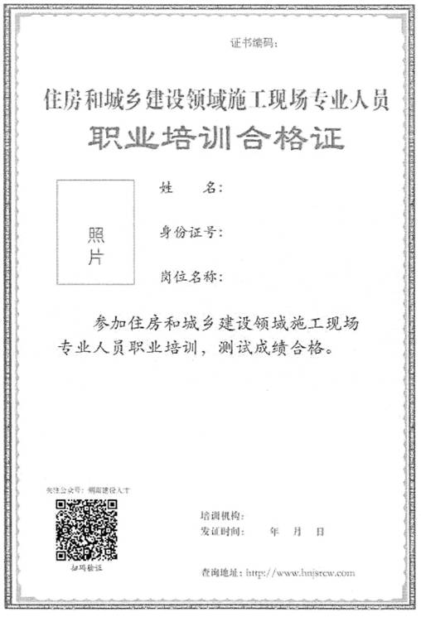
扫一扫在手机打开当前页
评论有用
(4)附件4
承 诺 书

姓名： 身份证号：
联系电话： 培训岗位：
本人自愿参加郴州职业技术学院举办的湖南省住房和城乡建设领域施工现场专业人员职业培训班，为保证培训的正常开展，本人同意做出以下承诺 ：
1、培训期间，严格遵守学校的各项规章制度，自觉接受防疫防控检查，做到不迟到，不早退，不旷课。
2、服从学校的安排，无特殊情况不得请假，培训期间接受学校每天不定时考勤，累计缺2次者不得参加测试。
3、上课期间手机调静音或关机，不在教室内接听电话、玩手机，不随意走动、讲话。
4、严禁在学校内吸烟、喝酒，禁止随地吐痰，乱扔果皮纸屑。
5、保管好自己的随身物品，包括手机、证件资料等。
6、在规定时间内完成面授课程和线上培训学时要求，按照规定参加测试，如未在规定时间内完成培训学时要求，无法参加测试的，由本人自行承担后果。
7、遵守考场规则，在规定的时间内独立完成测试，不违反考场纪律，测试过程中不作弊。
8、本承诺书自参加培训人员签字时生效。
声明：本人已阅读该承诺书中的相关注意事项，并愿意遵守该承
诺书中相关规定。
参培人员（签字）：
年 月 日

附件5 编号：
住房和城乡建设领域施工现场专业人员培训测试汇总表
单位联系人：
联系电话： 单位名称（盖章）：
序号 | 姓名 | 身份证号 | 培训类别 | 备注

